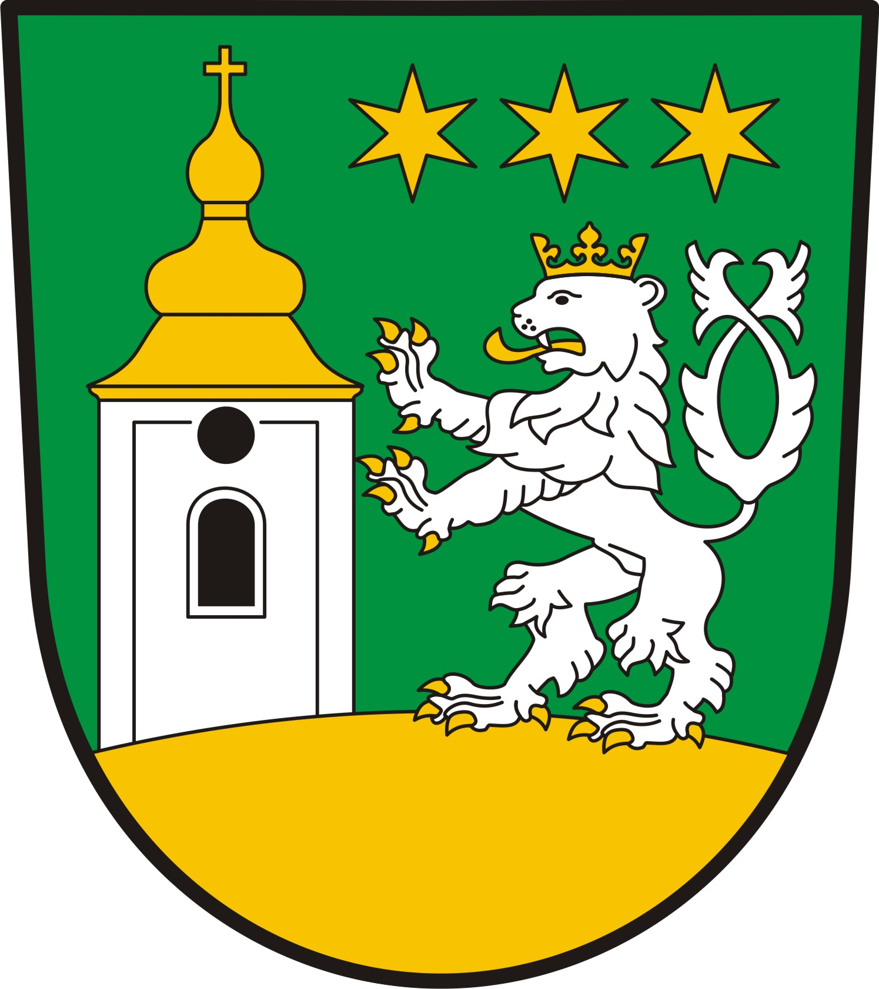
OBEC KOHOUTOV IČO : 00278017 DIČ: CZ00278017
Kohoutov čp. 65 TEL : 499 693 030 , 724 224 782
544 01 p. Dvůr Králové nad Labem e-mail : obec.kohoutov@seznam.cz

www.kohoutov.info
Datum : 22.8.2016 vyřídil : Grega Zn.: Obec /2016/Záměr 7

ZÁMĚR OBCE KOHOUTOV č. 7/2016
O propachtování pozemků ve vlastnictví obce Kohoutov

Obec Kohoutov podle § 39 odst.1) zákona č. 128/2000 Sb., o obcích , zveřejňuje svůj záměr obce pronajmout, prodat, darovat nebo směnit nemovitý majetek v obci Kohoutov

PROPACHTOVÁNÍ POZEMKŮ
Katastrální území : Kohoutov

pozemková parcela číslo 1766 , orná půda o výměře 1 098 m²

Katastrální území : Kladruby u Kohoutova

pozemková parcela číslo 880 , trvalý travní porost o výměře 2 408 m²

Poučení : K tomuto záměru obce Kohoutov se mohou zájemci vyjádřit a vyslovit své připomínky na zasedání Zastupitelstva obce , které se bude konat dne 6. září 2016

Přílohy :
Podmínky pachtu jsou nedílnou přílohou tohoto záměru obce č. 7/2016
2x grafická příloha s vyznačením dotčených pozemků

Ing. GREGA Ladislav
Starosta obce Kohoutov

Vyvěšeno dne : 22.8.2016 na dobu 15 dnů

Sejmuto dne : 6.9.2016

